Илясова Татьяна Геннадьевна,

Дмитриевская библиотека – музей им. Романова М.И.,

д. Алфёровская, Устьянский округ, Архангельская область.

РАССКАЖИ НАМ, БАЯН, О СОЛДАТЕ!

Мы находимся в преддверии великого праздника – Дня Победы.

Этот день навсегда связан с историей каждой семьи, каждого человека, ведь победа над фашизмом – это вклад в жизнь всего человечества.  
Великая Отечественная война коснулась каждой семьи. Все, кто мог, вставали на защиту Родины. Среди них были и наши земляки. Мы помним о них, о их подвигах.  
Во многих семьях есть архивы, хранятся реликвии, которые не могут быть достоянием одной отдельно взятой семьи.  
Из этого повествования мы узнаем, о ком хранит память Баян, увековечим память земляка.  
  
Семья.  
  
В деревне Дмитриево, на высоком берегу реки Устья, где Мехреньга впадает в неё, стояла кузница. Это место называлось «Устрички». Кузнец колхоза «Искра» Дмитриевского сельсовета Вениамин Иванович Романов, работая, насвистывал свои любимые мотивы. Сюда любили прибегать и дети, и деревенская молодёжь, и взрослые. Ведь кроме кузнецких принадлежностей тут стоял и Баян. А, значит, Вениамина уговорят поиграть на нём. И около кузни, на поле Кондратово, начнутся гуляния.  
Играть на Баяне Вениамин научился самостоятельно, на слух. Побывав однажды в клубе на фильме «Волга – Волга», он выучил все песни, звучащие в этой картине. На слух подбирал их и часто, в перерывах работы, наигрывал. Далеко по воде разносились звуки баянные, до деревень, стоящих по Устье.  
Вениамин был очень интересным человеком. Кузнец по профессии, кроме игры на баяне, он очень любил читать и художественную, и техническую литературу. В отчем доме Романовых была большая и богатая библиотека. Племянник Вениамина Ивановича -Иван Владимирович Попов - позднее рассказывал, что, как- то в дороге, дядя Веня в течение трёх дней с мельчайшими подробностями пересказывал ему роман Г. Сенкевича «Потоп».  
Любя технику, а братья в письмах называли его колхозным инженером, на чердаке дома остался незаконченный станок, который он делал перед самой войной. Вениамин всё время что – то конструировал.  
Неприятие колхозов подвигло его на попытку переселения. И вот в середине 30-х годов Вениамин со своим другом Синицким Фёдором Владимировичем поехали на Байкал покупать землю под постройку дома. Договорились там, купили, приехали за семьями, но Мария не поехала. Ей было страшно оставлять родное, насиженное место, больного отца, мать, многочисленную родню и уезжать в неизвестность.  
По рассказам жены Марии Николаевны, её муж был очень добрым и хлебосольным человеком. Их дом стоял в самом оживлённом месте деревни. Вот они сидят, обедают, а мимо идёт кто-то. Вениамин выскакивает из-за стола, стучит в окно, машет рукой, чтобы заходили на обед. А жене говорил, чтобы она для угощения ставила на стол всё, что есть в доме.  
Семья держала в хозяйстве 3 коровы, лошадь, поросёнок был, куры.  
Мария Николаевна вышла замуж за Вениамина Романова, когда ей было 19 лет, а жениху -17. Когда её внучка Надежда, дочь старшего сына Бориса, спрашивала, почему она так рано вышла замуж, бабушка говорила: «Как не выйдешь –то, как каждый день под окошком с гармонью стоял жених чуть не до утра». А потом добавляла: «Хоть подольше пожили вместе». Марии было 37 лет, когда погиб Вениамин. На вечеровках Мария пользовалась успехом, и однажды Вениамин и другой парень – Паршинский- тянули каждый к себе прялку девушки. Прялка разломилась пополам. А вскоре и сыграли свадьбу Вениамин Романов и Мария.  
  
Баян.  
  
Вениамин Иванович родился в 1907 году в большой интеллигентной дмитриевской семье. Был предпоследним ребёнком у Ивана Михайловича и Елизаветы Вениаминовны Романовых. Он – брат выдающегося краеведа Севера Романова Михаила Ивановича.  
У Вениамина и Марии родились шесть детей. Двое из которых скончались ещё до войны, заразившись дифтерией.  
Была ещё одна страсть, кроме кузнечного дела, у Вениамина Романова – игра на гармошке. Играть на ней он научился рано и был настоящим виртуозом. Об этом знали все, что лучше гармониста Романова никого нет в округе. И вот в 1935 году его отправили на конкурс художественной самодеятельности в Ленинград от Черевковского района Архангельской области. Там он занял призовое место. Вениамину Ивановичу был вручён подарок – баян. Это было огромным счастьем для Романова. Инструмент стоил очень больших денег, и приобрести его таким образом было, во-первых, очень почётно, и для семьи не затратно.  
В то время в семье ещё не было коровы. В хозяйстве откормили поросят, продали их, и получили деньги. Ещё добавили накопленные. Но нужно было ехать в Ленинград на конкурс, поэтому деньги пригодились Вениамину на поездку. Приехав из города, он сказал жене: «Ну, иди, послушай, как корова мычит».  
Сам вместе с Марией вышел в сени, и заиграл на баяне… Все деньги ушли на поездку. И вместо коровы в доме появился баян.  
Вениамин Иванович в совершенстве не умел играть на этом инструменте. Ему помогали осваивать музыкальную грамоту две девушки, работающие в ветлечебнице. А ещё он выписывал самоучители. Впоследствии это трио – гитаристка, балалаечница и баянист- выступали на сцене Дмитриевского клуба, ездили с концертами в другие деревни.

Война.  
  
К началу войны Вениамин Романов находился в санатории под Архангельском.  
Из города, не заезжая домой, он поехал в райцентр Черевково, в военкомат, и попросился на фронт. Не хотел видеть слёзы близких. Его уже побрили наголо. Но, проверив зрение, освободили от службы. У Вениамина была сильная близорукость. Но Романов решил идти на войну добровольцем. Он ещё в мирной жизни спас немало людей, став донором крови. Но так как год призыва был не его, то Вениамина отправили домой. А летом 1942 года у него родилась дочь Зоя – единственный кареглазый ребёнок из 6 детей.  
Жена Мария не пошла в больницу, потому что хотела проводить мужа, который уходил на фронт на следующий день после рождения дочери. На руках Марии оставалось 4 детей. Двоих уже схоронили, а Зоя умрёт от воспаления лёгких через год.  
Воевал Вениамин Романов в составе 40-й армии в 6 лыжной бригаде, сформированной в Казани. В конце 1942 года лыжные бригады были переброшены на станцию Анна Воронежской области. Оттуда на лыжах солдаты прошли до фронта, вошли в прорыв и оказались в тылу у немцев. Успешно освободили несколько сёл и подошли к реке Оскол. В задачу лыжников входило отрезать пути отступления немцам и захватить город Старый Оскол.  
Из –за сильных морозов и больших сугробов танки и другая техника отстали и не подошли вовремя к городу. Лыжники оказались там первыми. Ясно, что с одним лёгким оружием взять город было невозможно, но приказ был такой. И командиры посылали и посылали бойцов в атаку. За 3 дня боёв погибли более 6 тысяч бойцов… В их числе и дмитриевский кузнец, баянист Вениамин Иванович Романов.  
  
Странички из войны – письма.  
  
Старые пожелтевшие листки с непривычным для нас штампом «Просмотрено цензурой». Из них мы узнаём, о чём Вениамин Иванович волнуется там, посреди войны.  
А волнуется о том, что редко получает письма из дома, хотелось бы чаще.  
Что он пишет о себе?  
Жив, здоров.  
  
В одном из писем Вениамин Романов спешит ответить поскорее на весточку из дому.  
Радуется, что, «наверное, скоро станут ходить поезда на нашей станции Кизема». Если останется жив, то уже по железной дороге приедет домой. Пишет, что скоро поедут на фронт, чтобы жена Мария ничего не посылала, потому что письмо его не захватит. В очередной раз передаёт приветы друзьям Андрею Георгиевичу Озолину и Павлу Константиновичу Ипатову.  
  
В письме от 25 февраля 1942 г. Вениамин Романов сообщает, что сегодня они отправляются на новое место: «Поедем, наверное, на фронт…»  
Тоскует по семье. Просит сына Бориса помогать маме: «Ведь ты остался за хозяина». Наставляет, чтобы учился играть на баяне, просит, чтобы сберёг его.  
Далее: «Благополучно разобьём Гитлера, вернусь. На будущий год будешь учиться».  
Вениамин Иванович просит, чтобы сберегли книги, особенно «Искусство столяра, маляра» (эта книга есть у нас в библиотеке, её действительно сберегли родные).  
Вот одно из последних писем Вениамина Ивановича Романова: полевая станция (вероятно, станция Анна Воронежской области).  
Вениамин пишет родным, что не получал от них писем с января, что очень хочется побыть с ними. Впервые говорит, что, может, совсем не вернётся, «на днях придётся попробовать фронтового пороху».  
  
«Иконой похоронки много лет хранятся в семьях. Бог к святым причислил всех, кто сдержал перед Родиной обет и спас её ценою своей жизни!» (Ю. Бондарев).  
  
В дом, стоящий на высоком берегу Устьи, в мае 1943 года пришла похоронка, в которой семья с огромной горечью прочитала: «Романов Вениамин Иванович в бою за социалистическую Родину, верный воинской присяге, проявив геройство и мужество, погиб 29 января 1943 года и похоронен в пределах города Старый Оскол Курской области». До весны хоронить не было возможности…  
Ему было всего 35 лет. Дома остались жена и трое детей, да друг -баян.  
Много лет назад внуки Вениамина Ивановича Романова передали этот музыкальный инструмент в музей нашей библиотеки, который и помог рассказать нам о солдате.  
Война. Как страшный вихрь пронеслась она над семьями нашей Родины. Пока мы помним ушедших от нас, будет жить связь поколений. Помогут нам сохранить память о них и семейные реликвии – старый Баян, который сохранила Мария, как бы трудно ей не пришлось жить в военные годы.  
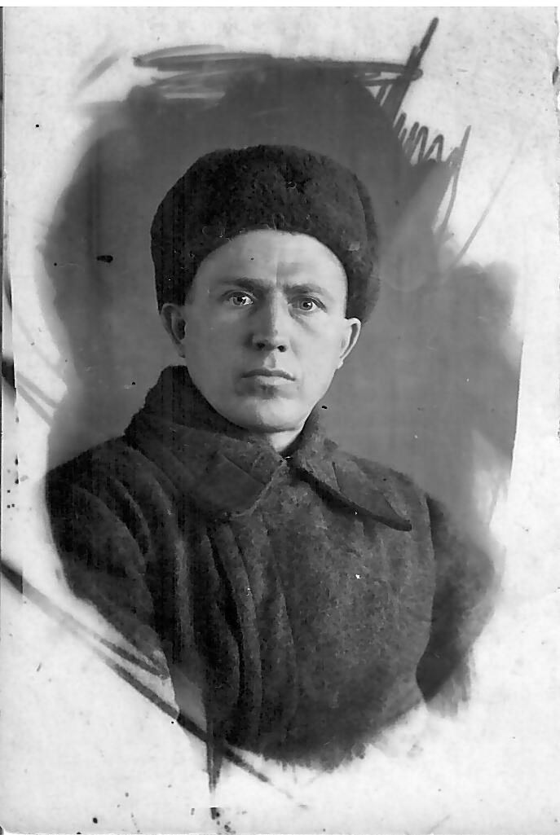

Илясова Татьяна Геннадьевна, Дмитриевская библиотека – музей им. М. И. Романова,

Устьянский округ, Архангельская область.

Герои живут по соседству.

В 1929 году Алёше Синицкому исполнилось 9 лет. Он жил в деревне Синики в большой семье и был старшим среди детей, отец к этому времени уже умер. Мать выбивалась из сил, чтобы прокормить четверых. Маленький Алёша ходил по деревне и простил милостыню – ему давали корочки хлеба. Но этого не хватало, семья голодала. В 1931 году мама отважилась свезти сына в богатое, как им казалось, село Черевково. Путь предстоял неблизкий – 80 км прошли пешком. Пристроила сына в няньки. «Я был тихий, непакостливый, вот меня и взяли,- делился со мной воспоминаниями Алексей Николаевич Синицкий, - а в посевную в деревнях боронил на лошади пахоту».

Учиться было некогда, но 4 класса Алёша всё же сумел окончить. Когда ему исполнилось 11 лет, мать «выплакала» у председателя колхоза «Вперёд», чтобы мальчика взяли в женскую бригаду возить лес к речке Кидюга. В 15 лет, а это был 1937 год, Алексей подался на заработки в Котлас. Там устроился на пароход. Поработал и снабженцем горюче – смазочных материалов. Помощь семье стала ощутимой. Эх, если бы не война!

В Котласе формировался эшелон добровольцев из Коми, Вилегодского, Котласского районов –нужно было защищать Ленинград. Алексей Синицкий пишет заявление: «Прошу послать туда, где люди гибнут». Он ещё не понимал, какая долгая и страшная будет эта война.

Поезд прибыл в Тихвин. Сутки простояли, практически не выходя из вагонов. До Волховстроя дороги уже не было. Прожили в поезде неделю: изучали устав, выдали винтовки, пулемёты, некоторым достались и автоматы. На кораблях через ещё не застывшее Ладожское озеро доставили молодых солдатиков, среди которых был и Алексей Синицкий, в Ленинград. Добровольцы влились в ряды защитников города. Устьяк был высокий и сильный, поэтому его взяли в разведроту. Из эшелона в разведку попали 50 северян. Ребята проползали все Синявские болота. Однажды было дано боевое задание – достать важные документы или «языка» притащить.

Поползли солдаты в лощину, вглубь немецкой обороны зашли далеко. Стали ждать около леска. Впереди прошли сапёры и разминировали местность. Разведчики увидели гитлеровского солдата, а тот уже насторожился. Надо что –то срочно придумывать, иначе фашист засигналит своим, закричит.

«Нас было в группе захвата 4 человека,- рассказывал мне Синицкий. – Я бросок сделал, сшиб немца с ног, тряпку сразу в рот, чтобы не орал: фашист был здоровый! Автомат у него взяли, связали, с группой отхода притащили в часть. За это мне дали медаль «За отвагу».

Я попросила Алексея Николаевича прийти в библиотеку в наградах, чтобы встретиться со школьниками, рассказать им о своём боевом пути.

Окраины Ленинграда были разрушены. Кировский завод, где ремонтировали танки, практически уничтожен. Когда немцы обстреливали город, вся земля тряслась. Молодым ребятам – солдатам было так страшно, что словами не передать! Кругом лежали трупы людей: кто-то от истощения не мог дойти до работы, кто- то попадал под обстрел. «Вдруг такой свист пронёсся над моей головой! Что – то тяжёлое ухнуло и разорвалось, снова свист…», Алексей Николаевич отодвигает рукав и показывает шрам на руке – лёгкое ранение. Затем приподнимает рубашку и показывает небольшую вмятину – осколок попал в живот.

«Мы патрулировали по городу, - рассказывает солдат. – Людей мёртвых валялось по улицам, как снопов в поле. Собирали трупы и закапывали их. По 50 грамм спирта нам выдавали за такое дежурство. Бывало, по неделе не спали. Если только на привале замаскируешься, то подремлешь. Или сходишь удачно в разведку, так дадут отоспаться».

Солдаты тоже голодали. Защитникам Ленинграда давали по черпаку пшенного супа да по два сухаря. Порции были такими маленькими, что пели частушку: «Котелок мой, котелок, друг ты мой походный, без тебя я и с тобой – один чёрт голодный». И солдаты умирали от истощения. Однажды, проснувшись, Алексей увидел мёртвым лежащего возле себя друга. Спасло устьяка от голода то, что он никогда не курил. Защитникам города выдавали по спичечному коробку махорки, так за эту пайку друзья – товарищи отдавали Алексею сухари. Это уже после снятия блокады появились папиросы «Ракета», «Красная Звезда», «Беломор». Пытались с самолёта сбрасывать продукты, но частенько парашют с продовольствием попадал немцам. Тогда стали груз привязывать к парашюту. И он стал падать более точно, но бывало по неделям приходилось жить без хлеба и воды.

«Трудно передать словами то, что я пережил и насмотрелся вместе с другими бойцами в блокадном Ленинграде,- продолжал вспоминать Алексей Николаевич, - После её прорыва легче стало продуктами, и мы стали получать пайки больше. Но всё равно солдаты были ещё очень худыми и голодными. В конце 43 –го года в городе стали разбирать баррикады. Ленинград оживал. Радостно вспоминать эти дни – снятие блокады!»

Но война продолжалась!

«Нашу часть перебросили в Архангельск на переформирование. Затем пополнили техникой на Вмсловской площади 1-го украинского фронта»,- рассказывал Алексей Николаевич.

Не менее трудным оказался дальнейший солдатский путь устьяка по выжженной украинской земле.

Страшно было смотреть на пожарища, оставленные фашистами. Из чёрных окон оставшихся строений торчали трупы: волосы дыбом вставали у солдат. Но Синицкий это уже видел на Ленинградском фронте.

Под Бреславом, а это уже в Польше, его контузило. Придя в себя, солдат не сразу и сообразил, где находится и что с ним, а санитар уже делал перевязку. Два месяца Алексей Николаевич пролежал в госпитале. А вскоре и война закончилась, но служба продолжалась. В декабре 1945 года Синицкий попал в Москву и служил ещё два года во внутренних войсках – сопровождал заключённых в поездах на Урал, до Рязани, Котласа, откуда ушёл воевать 20 марта 1942 года.

Это был последний солдат блокады в Устьянском районе… Непросто встречаться с военным прошлым, но и забывать о нём нельзя. А кто о пережитом знает больше тех, кто видел его своими глазами, испытал на себе? Герои живут по соседству

Илясова Татьяна Геннадьевна,

Дмитриевская библиотека – музей им. М. И.Романова, Устьянский округ, Архангельская область.

Плен.

Смотрим на архивное немецкое фото: шагающие пленённые красноармейцы под Киевом, несколько тысяч, попавших в котёл в сентябре 1941 года.

Среди них идёт и дмитриевский паренёк Соболев Павлин.

21 июня 1941 года солдат срочной службы Павлин Соболев, что из хутора Верхняя Лойга, затерявшегося в Дмитриевской тайге, на почтовой машине развозил по аэродромам под Киевом почту. Надо же так случиться, что два года он, десятилетний парнишка, также доставлял почту из Дмитриева на свой хутор за 20 км, но только пешком. Переехали деревянный мост через реку, шофёр остановил машину. И вдруг в кузов заскакивает неизвестный мужчина. Павлин закричал, что, мол, посторонних не берём. Он – ни слова. Рукав плаща загнулся, и Соболев увидел у него на левой руке фашистский знак. Павлин выскочил из кузова машины – и к шофёру, рассказал ему о пассажире. оба подошли к неизвестному: «Вылезай!». А тот молчит и не подчиняется. Тогда Павлин вытолкал его, поднял плащ, шофёр сам увидел свастику, выхватил пистолет и выстрелил. Оттащили убитого к обочине.

Проезжали мимо украинских хуторов, по пути выкидывал из кузова Павлин листовки, которые остались от диверсанта. На одной стороне было написано по-русски, на другой – по-немецки.

На обратном пути машину остановил патруль около убитого немца. Командир сказал, что вы, мол, убили немецкого шпиона, за это получите большую награду, переписав имена солдат и их домашние адреса.

А завтра, 22 июня, началась страшная война. Был сформирован 399 автотранспортный батальон, куда и приписали Павлина Соболева. Парень с детства мечтал стать шофёром, и вот она сбылась, эта мечта, но только на войне. И возил он на фронт боеприпасы.

19 сентября 1941 года части, в которой воевал дмитриевский парень, приказано было выехать из Киева и передислоцироваться в Борисполь, отогнать всю технику на обочину леса, поджечь её. Много было машин сожжено, но немцев ещё не было в городе. Выезжая из Киева, видели, что магазины в городе были открыты, жители растаскивали всё, что могли.

20 сентября фашисты уже были в городе. Несколько тысяч наших солдат попали в окружение. Прибыли немцы, чтобы формировать пленных. «Такую колонну выстроили, что «глаз не встаёт», - рассказывал мне Павлин Павлович. И она, колонна, шла обратно в Киев, не шла, а плелась. Среди пленных шагал и двадцатилетний Павлин Соболев. Начинался ад.

В первый день до Киева не дошли – «отемнали». На ночлег остановили в деревне, затолкав в сарай, где раньше хранилось зерно. Назавтра их, голодных двое суток, снова повели в Киев. Павлин оказался в здании, где их учили на шоферов. Заставили вынести всё из помещения на площадь, а постельные принадлежности тут же и сожгли. На площади пленных разбили в колонны по национальности, поставив таблички с названием наций: русские, украинцы, грузины, евреи... Отобрали 30 крепких мужиков, увели в гараж, где раньше стоял автобус, на котором ездил Павлин – стёкла выбиты, сквозняк, пол цементный. С работы приходили грязные, мокрые, друг к другу прижимались, чтобы потеплее было. Начали рвать траву, чтобы расстелить её на пол, но не дали этого сделать. Кормили так: картошка не мытая и не очищенная варилась в котле. Повар как – то начал её очищать, так надзиратель лопату земли высыпал в котёл. Последнему доставалась одна земля из котла. Вместе с Павлином Соболевым в плену оказался земляк из Двинского Березника, так он недели не прожил, умерев от болезни живота. Из 30 человек вскоре десять скончалось. Павлин вместе с другими работали в лесу, заготовляли столбы высотой по 3 метра, да пятиметровые для ворот ограды. Ограду сделали за 3 дня, околотив колючей проволокой в 5 рядов. Потом заставили копать могилы для евреев пять на пять метров, и делать земляные лестницы метровой ширины. На глазах хуторского паренька Павлина Соболева проходило убийство несколько тысяч евреев.

Вот подходят машины с людьми, всех заставляют раздеться, снять обутки. Сколько лет прошло, а у Павлина перед глазами стояла картина: идёт к яме первая женщина, на руках держит ребёнка, другого ведёт за руку, спускается на дно ямы и падает, расстрелянная. А Павлин вместе с другими выравнивает трупы, чтобы больше вошло в могилу мёртвых. Другие пленные готовят вторую могилу, третью.

Дальше заставляют рыть яму три на три метра. «Я и говорю товарищам: эту могилу мы роем для себя, вот посмотрите завтра» - рассказывал мне Павлин Павлович. Назавтра комендант распорядился повару, чтобы тот ничего не варил. И вот приходит необычная машина. Павлин всё понял, и предложил товарищам своим последний раз посмотреть на белый свет. «Все мы залезли в неё, немцы закрыли дверь и пустили во внутрь отработанный газ от машины. Шуму, крику было! Люди проклинали Гитлера, просили, чтобы Сталин отомстил за нас, сжёг всю Германию» - плакал, вспоминая это, солдат. Я один остался в живых.» Когда открыли дверь машины, Павлин выскочил из неё. Вот у него было страху! Да и фашисты смотрели с изумлением.

Хотелось, чтобы быстрее расстреляли. А у самого из носа, ушей капает кровь, ничего не видят глаза. Немцы заставили закапывать трупы из машины, а Павлина увезли обратно в лагерь, где он находился раньше.

На следующий день военнопленных повели ремонтировать мост. Павлину нестерпимо захотелось пить. Он наклонился к луже, и получил такой удар прикладом автомата по голове, что был рассечён до крови весь лоб. Про этот шрам, который увидела на голове старого солдата, я у него и спросила. Работали до потёмок. На обратном пути конвой светил ручными фонариками: один впереди, другой сзади. Павлин решил бежать. Выскочил из колонны удачно, незаметно, сбросил шинель, чтобы легче было бежать. Надо было пробраться в Киев, на Крещатик. Там жила знакомая женщина. В городе свету не было, патрули тоже шли с фонариками, легко затеряться. Тем более, что Киев был знаком Соболеву, ведь полтора года в нём прожил. Анастасия впустила солдата. Павлин кишел вшами. Скинул одежду, которую сожгли, помылся. На спину страшно было смотреть – вся в кровоподтёках, грязная. Женщина сообщила, что, вроде, уже взяли Москву, Архангельск. Но, прожив три дня у неё, Павлин решил добираться до своих.

Надо как- то было пройти незаметно по мосту, ведь там была усиленная охрана. Знакомая посоветовала встать в то место колонны, где много народу. И ведь беспрепятственно прошёл! Но где искать своих, если кругом немцы? Километров двести пробирался по Киевской области лесами, безлесьем, просёлками, обходя деревни, хутора, чтобы не встретиться с немцами. Далее не просто шёл, а полз, прятался за деревья, кусты, на восток по Черниговской, тоже километров двести.

А в Сумской области попался местным полицаям. На допросе доказывал, что в армии не был, убавив 5 лет. Кроме Павлина схватили ещё попавших в окружение, но ищущих своих, русских военных и офицеров.

Павлина определили работать на кирпичном заводе. Водили под конвоем. Жара и едкая пыль драли горло, всё в цехе было пропитано этой красной раскалённой пылью. Военнопленный укладывал кирпич в вагонетки и толкал их к печам. А потом обожжённый кирпич выгружал из них.

Работали по 12 часов в сутки, кормили похлёбкой из брюквы.

Через полгода Павлина с другими пленными отправили в Берлин, а оттуда в лагерь Шейно. Здесь пленённый дмитриевский солдат работал на пороховом заводе. Бежать из этого ада, воевать – вот единственное желание! Но куда бежать, если кругом Германия? В 7 утра начиналась работа и заканчивалась в 9 вечера. Помещения были сильно загазованы. Пары кислоты витали в них, пленные обжигались и отравлялись кислотой. Люди, голодные, оборванные, работали до потери сознания. На заводе производили порох, патроны, артиллерийские заряды.

Новый побег удалось совершить лишь через год, в конце войны. Сумел Павлин незаметно залезть на вагон поезда с углём. Так он оказался в Польше. Но только кое - как сполз с вагона – и сразу в руки к немцам. Снова его отправляют в тот же лагерь и бьют смертным боем. Похоронил двадцать товарищей, сам рыл могилу им.

И всё время хотелось есть. Гуляющие немецкие кони оставляли на земле много лепёшек навозных, так Павлин с другими пленными накидывались на них, разгребали, в надежде найти непереваренные зёрна овса и съедали их.

В конце войны немецкие заводы стали бомбить русские самолёты. Фашисты собирались пленных эвакуировать, т.к. советские войска уже подходили к Берлину. Когда линия фронта была совсем близко, Павлин опять бежал, но теперь попал к своим, его отправили в проверочно – фильтрационный лагерь. Сотрудники СМЕРШ досконально допрашивали измученных немецким пленом. Восемь дней допросы и каждый день заставляли писать автобиографию.

На фронт, на фронт торопился Павлин Соболев! 4 года в плену! И вот он на передовой, не прятался за солдат, шёл, бежал впереди, а пули немецкие пролетали мимо. Победу встречал в Чехословакии: он выжил и победил!

...Семья Соболевых Павла и Ефросиньи была самой зажиточной на Верхней Лойге. В 1932 году она была причислена к кулацкой. Спасло от высылки лишь то, что хозяин Павел Соболев умер ещё в 1928 году от старых ран, полученных на Гражданской. Хозяйство вела Ефросинья Сергеевна, да помогали дети, которых было шестеро. Много горя она испытала. Хозяйство было разорено, разграблено. Два дня сельсоветские вывозили добро, даже ордена отца взяли, патроны от винтовки, которые тоже были принесены с фронта. Семья ютилась в избе для скота. Особенно трудно было в годы Великой Отечественной. Об этом всё время помнил, будучи в плену, Павлин. А мать скота резала по всей деревне, чтобы заработать, птиц силками ловила, рыбачила, лыко драла, лапти плела, на дом досок одна натесала. И всё ждала старшего сына. Он вернулся домой в 46 –м.

Тяжело было рассказывать, вспоминать, переживать всё заново. Война оставила душевно не заживаюшие раны. Но самым тяжёлым и трудным для Павлина было перенести унижения от рабства, о работе на Германию, голод, невозможности воевать, защищать Родину.

Соболев Павлин Павлович 96 лет прожил на земле, много принеся пользы Дмитриевщине, а, значит, и Родине.

Илясова Татьяна Геннадьевна,

Дмитриевская библиотека – музей им. М. И. Романова, Устьянский округ, Архангельская область.

Ванина гармонь.

В мае 1945 года в дом, стоящий на окраине деревни Маньшинская Дмитриевского сельсовета, пришло письмо на имя Ипатовой Ольги Петровны.

Обыкновенный фронтовой треугольник. У матери сердце ёкнуло от радости: Ваня жив! Но уже первые строки письма повергли большую семью в полное уныние: фронтовой друг Ивана Ипатова Павлов Пётр Иванович на клочках бумаги от 16 апреля 1945 года сообщает, что «...его дорогой друг погиб смертью храбрых за нашу Родину 7 марта 1945 года в Курляндии – в Латвии под Любавой...».

Судя по письму, Пётр Павлов переживает, просит не обижаться на него за такие вести.

В конверт были вложены фотокарточки, красноармейская книжка, малюсенькая записная книжечка.

А другой друг детства и двоюродный брат, младше Вани на 5 лет, Еня (Ипатов Геннадий Николаевич), видит сон, что Иван пришёл с войны и они радуются встрече. Проснувшись, Геннадий долго не может прийти в себя: всё – таки, сон это или реальность? С огромной теплотой Геннадий Николаевич вспоминал своего двоюродного брата, погибшего в 21 год на Великой Отечественной. Он так сильно его уважал, обожал, любил, что неоднократно ловил себя на мысли: Ваня чуть ли не дороже ему собственного отца. Вспоминалось многое: как вместе читали, ловили меев, косили клевер, дурачились.

Родители сына тоже очень любили. Мальчик рос физически развитым, бодрым, неунывающим. Семья Ипатовых была большой, детей только девять человек. Ваня – пятый ребёнок. В то время многодетной считалась семья, в которой росло семеро детей. За это получали существенную помощь от государства.

Иван был работящим, трудился без устали. Геннадий Николаевич рассказывал, как он рубил лес: машет и машет топором, как заведённая машина, без устали, да при этом ещё и частушки поёт. Петь любил, а ещё больше – играть на гармошке. Растянет меха: «А, ну – ка, мамка, пляши!». «Ваню и девки любили,- вспоминал Геннадий Николаевич. – Была у него подруга, красивая девушка Клавдия Буторина. Девка видная, настоящая красавица».

В 1942 году Ивану пришла повестка на войну. В это время он был на сенокосе. «Перед уходом друга, мы с ним долго ходили по окрестностям деревни. Никак не могу простить себе, что назавтра не бросил коня с бороной, не побежал проводить брата. Посчитал тогда, что работу бросить нельзя», -рассказывал мне Геннадий Николаевич.

Ипатов Иван Васильевич (дата рождения 13 ноября 1924 г.) был призван в армию 8 августа 1942 года в возрасте 17 лет. Попал в 64 –ю стрелковую Краснознамённую дивизию, гвардейскую учебную роту. Его готовили на пулемётчика. В сентябре 1942 года принял присягу и после этого получил вещевое имущество: шапку зимнюю, пилотку, шинель, гимнастёрку, шаровары хлопчатобумажные, шаровары ватные, рубаху нательную, кальсоны, полотенце, портянки летние, ботинки, обмотки. А 1 ноября – полушубок и валенки, ремень поясной, брючный, ружейный, вещмешок, котелок, автомат ППШ № 8994, противогаз (это я выписала из красноармейской книжки Ивана).

Началась фронтовая жизнь. Первое боевое крещение Ваня принял при разгроме группировки Паулюса под Сталинградом. «Тяжёлые шли бои: дым, грохот, земля гудит, люди бегут, падают. Но немало немцев покосил и мой пулемёт «Максим». Красиво было смотреть, как немцы драпали прямо в Волгу, за что я получил орден», - писал Ваня домой. Тогда же его и ранило. Лечился в Ленинграде в эвакуационном госпитале № 991. Фотокарточки, вложенные другом Петром Павловым в письмо, как раз были сделаны в госпитале. На них надписи: «Помни, друг Ваня, годы Отечественной войны».

Потом ещё два раза у молодого солдата были тяжёлые ранения.

Письма – треугольники долго хранились у матери Ольги Петровны. Внуки иногда украдкой таскали их, но бабушка ругалась: «Не трогайте письма, это же от Вани».

К концу войны Иван служил наводчиком на «Катюше», писал: «Разлетались головы и туши. Дробь колотит немцев за рекой. Это наша русская «Катюша» немчуре даёт за упокой». Эти строчки, услышанные в детстве, часто вспоминала его племянница Валентина Анатольевна, никогда не видевшая дядю.

В конце войны Ивану предлагали поехать на курсы комсостава, но он не хотел служить в армии после войны: «Не хочу больше служить, хочу заняться мирным трудом. Авось, фортуна мне не изменит»,- вспоминал Геннадий Николаевич строки из письма.

Но фортуна изменила... Война уже закончилась, а похоронка на Ваню так и не пришла. Мать, Ольга Петровна, писала письмо в воинскую часть, где служил её сын. Прислали ответ из «Управления по учёту погибшего и пропавшего вести рядового и сержантского состава от 31. 10. 1945г.», что «Ипатов И.В. жив, и как сын нашего народа, верный воинской присяге, с оружием в руках защищает Социалистическую родину», далее слова «от немецких захватчиков» зачеркнуто. Проходит службу по адресу: полевая почта 377625 –х».

Семья в недоумении, ведь друг сообщил о его гибели 7 марта 1945 года. Надежда снова затеплилась в сердцах родных.

И всё – таки 22 августа 1947 года(!) года приходит похоронка: «Старший сержант Ипатов И.В., находясь на фронте, пропал без вести в апреле 1945г. Настоящее извещение является документом для возбуждения ходатайства о пенсии». В «Книге Памяти» по Устьянскому району, т. 13, читаю: «Ипатов И. В. погиб 06.03.1945 г. в Германии».

Столько противоречий, чему верить? Другу, который вероятно, видел смерть Ивана или официальным источникам? Очевидно одно: Ваня погиб. Так где? В Латвии или Германии?

Брат Ивана, Ипатов Октябрин Васильевич, передал мне всё, что осталось от его брата: фотографии с войны, письма, красноармейскую и записную книжки, похоронку и самодельную гармонь – минорку.

Ваня часто на фронте, в минуту затишья, вспоминал свою деревню, дорогую мамку, друга Еню и гармонь, которая скрашивала его юность.

Ваниной минорке ровно 100 лет, и сейчас она хранится в Дмитриевской – библиотеке – музее им. М. Романова.

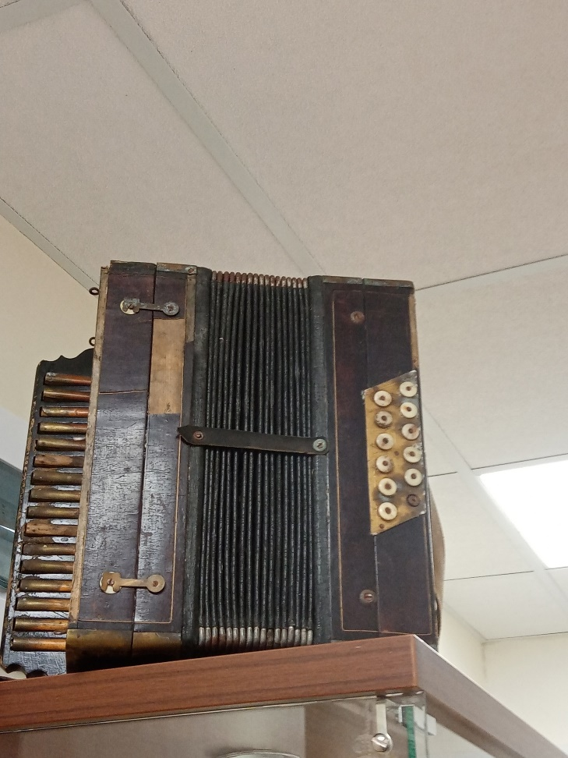

Ванина гармонь

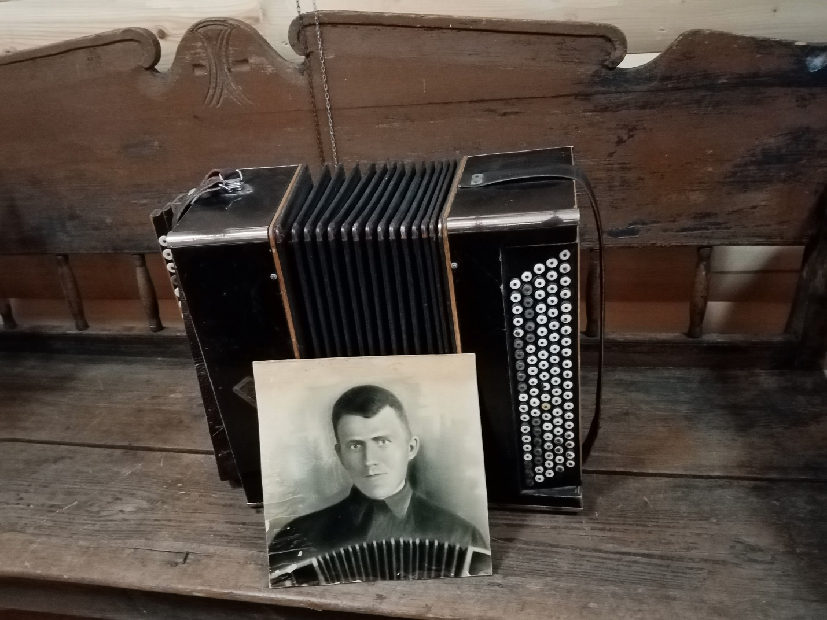

баян Романова